Manual Report
ESP32 Spotify Stream Deck
- Dual-Core FreeRTOS Architecture:
  - Core 0: จัดการคำขอ HTTPS และเชื่อมต่อกับ Spotify Web API เบื้องหลัง
  - Core 1: ขับเคลื่อนการแสดงผลหน้าจอ OLED, สแกนปุ่มกด, เซนเซอร์ Ultrasonic และเสียงเอฟเฟกต์แบบ Real-time (0 ms Latency)
- High-Speed HTTP Keep-Alive:
  - ใช้การเชื่อมต่อแบบ Persistent TLS Connection ไม่ตัดและต่อ Socket ใหม่ทุกครั้ง ทำให้คำสั่งเปลี่ยนเพลง/ปรับเสียงตอบสนองเร็วขึ้นจาก 2–3 วินาที เหลือเพียง ~200 – 350 ms
- Smooth Marquee Scrolling (SSD1306 OLED):
  - แสดงชื่อเพลงและศิลปินที่ยาวเกิน 128 พิกเซลแบบเลื่อนต่อเนื่องวนลูป (Marquee) พร้อมตัดคำตกบรรทัด ปรับสปีด I2C 400kHz (~22–25 FPS)
- Touchless Hand Gesture Volume (Ultrasonic Sensor):
  - ปรับระดับเสียง 0–100% เพียงเลื่อนมือเข้า-ออกที่ระยะ 5 – 30 ซม.
  - มี Exponential Moving Average (EMA Low-Pass Filter) กรองสัญญาณรบกวน ทำให้แถบเสียงบนจอนุ่มนวล ไม่กระตุก
  - หน้าจอเด้งหน้าต่างพิเศษ VOLUME CONTROL ขนาดใหญ่แบบ Real-time
- I2S Audio Feedback (MAX98357A DAC):
  - สังเคราะห์เสียง Waveform สดๆ จากชิป ESP32 ส่งออกแอมป์ขยายเสียง
  - มีเสียง Startup Chime (โด-มี-ซอล), เสียงคลิกปุ่มกด, เสียงไล่คีย์ระดับเสียง และเสียงจำลองสแครชแผ่นเสียง (Vinyl Scratch SFX)
- Turntable Motor & Physical Scrubbing (DRV8833 + N20 Encoder):
  - มอเตอร์หมุนจานแผ่นเสียงจำลองเมื่อเล่นเพลงที่ความเร็วคงที่สมจริง 30% PWM (จำลองความเร็ว 33 RPM)
  - มีระบบวิเคราะห์ความเร็วมอเตอร์อัจฉริยะ (Motor Stall/Grab Detection) ตรวจจับเมื่อผู้ใช้นิ้วแตะเบรกจานหมุน จะตัดการทำงานมอเตอร์และหยุดเพลงทันทีอย่างไร้รอยต่อ
  - หน้าจอ OLED จะเปลี่ยนเป็นหน้า TURNTABLE SCRUB แสดงเวลาที่ถูกเลื่อนไปข้างหน้า/หลัง (วินาที) พร้อมเสียงเข็มแผ่นเสียงสังเคราะห์ตามแรงหมุน
- NeoPixel Reactive Lighting & Smooth Crossfade (15 ดวง):
  - แถบไฟแสดงผลปกอัลบั้มพร้อมปรับความอิ่มตัวสี (Saturation Boost) และกรองสีจืดทิ้งเพื่อให้สีสดใสพุ่งที่สุด
  - เอฟเฟกต์ไฟวิ่งหมุนตาม (Virtual Position) ตรงจังหวะและทิศทางเดียวกับจานแผ่นเสียงเป๊ะๆ พร้อมระบบ Fade-in/Fade-out เปลี่ยนสีข้ามเพลงแบบสมูท (EMA Crossfade 1.5 วินาที
คู่มือการติดตั้งและเริ่มต้นใช้งาน (Getting Started)
1. ความต้องการของระบบ (Prerequisites)
- Visual Studio Code พร้อมติดตั้งส่วนขยาย PlatformIO IDE
- Python 3.x สำหรับรันสคริปต์ขอ Spotify Token
- บัญชี Spotify (แนะนำ Spotify Premium) สำหรับการสั่งข้ามเพลง/ปรับเสียงผ่าน Web API
2. การขอ Spotify API Credentials & Refresh Token
- เข้าไปที่ Spotify Developer Dashboard
- สร้าง App ใหม่ และเข้าไปที่ Settings:
  - คัดลอก Client ID และ Client Secret
  - ในส่วน Redirect URIs ให้เพิ่ม URL: http://127.0.0.1:8888/callback (ห้ามใช้ localhost) แล้วกด Save
- เปิด Terminal และรันสคริปต์ขอ Refresh Token:
python tools/get_spotify_token.py
- กรอก Client ID และ Client Secret ตามที่หน้าจอถาม จากนั้นเว็บเบราว์เซอร์จะเปิดขึ้นมาให้กดยืนยันสิทธิ์ เมื่อสำเร็จ สคริปต์จะแสดง REFRESH_TOKEN ให้คัดลอกไว้
3. การตั้งค่า Credentials ในโปรเจกต์
- คัดลอกไฟล์ include/config.example.h แล้วเปลี่ยนชื่อเป็น include/config.h
- ใส่ข้อมูล Wi-Fi และ Spotify Tokens:
#define WIFI_SSID "ชื่อไวไฟของคุณ_2.4GHz"
#define WIFI_PASSWORD "รหัสผ่านไวไฟ"

#define SPOTIFY_CLIENT_ID "คัดลอก_Client_ID_มาวางที่นี่"
#define SPOTIFY_CLIENT_SECRET "คัดลอก_Client_Secret_มาวางที่นี่"
#define SPOTIFY_REFRESH_TOKEN "คัดลอก_Refresh_Token_มาวางที่นี่"
4. คอมไพล์และอัปโหลดลงบอร์ด (Upload Firmware)
เชื่อมต่อบอร์ด ESP32 เข้ากับคอมพิวเตอร์ผ่านสาย Micro-USB จากนั้นรันคำสั่งใน Terminal:
& "$env:USERPROFILE\.platformio\penv\Scripts\pio.exe" run -t upload -t monitor
1. เมื่อเปิดเครื่อง (Startup Sequence)
- หลอดไฟ NeoPixel 15 ดวงจะกวาดไฟสีฟ้า 1 รอบ
- ลำโพง I2S จะเล่นเสียง Startup Chime (โด-มี-ซอล)
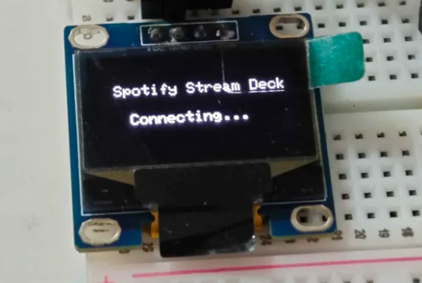
- หน้าจอ OLED แสดงสถานะ "Connecting..." และทำการเชื่อมต่อ Wi-Fi พร้อมดึงข้อมูลเพลงที่เล่นอยู่จาก Spotify อัตโนมัติ

2. การควบคุมการเล่นเพลง (Playback Controls)
- ปุ่ม Previous : กดเพื่อย้อนกลับไปเพลงก่อนหน้า
- ปุ่ม Play/Pause : กดเพื่อสลับสถานะเล่นเพลงหรือหยุดเพลง (หน้าจอ OLED และมอเตอร์จะตอบสนองทันทีแบบ Optimistic UI)
- ปุ่ม Next : กดเพื่อข้ามไปเพลงถัดไป
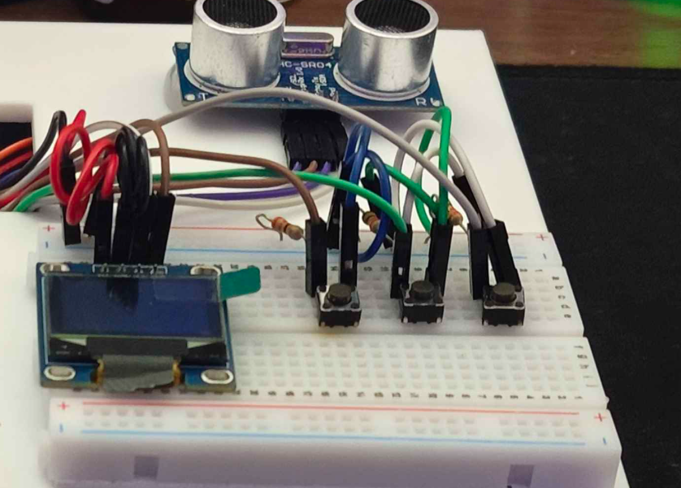
Previous
Next
Play/Pause
3. การปรับระดับเสียงไร้สัมผัส (Hand Gesture Volume)
- ยื่นมือเข้าใกล้ด้านหน้าเซนเซอร์ Ultrasonic (ระยะ 5 ถึง 30 เซนติเมตร)
- หน้าจอ OLED จะสลับเป็นโหมด VOLUME CONTROL ขนาดใหญ่ทันที พร้อมแถบเสียงและตัวเลขระยะมือ
- หลอดไฟ NeoPixel จะติดไล่ตามระดับเสียง (เขียว $→$เหลือง $→$แดง)
- ลำโพงจะส่งเสียง Beep ตามระดับความดัง (320 Hz – 1100 Hz)
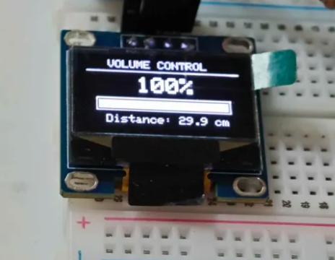

- เมื่อได้ระดับเสียงที่ต้องการ ให้ดึงมือออก ระบบจะรอเพียง 200 ms แล้วส่งระดับเสียงไปยัง Spotify ในทันที

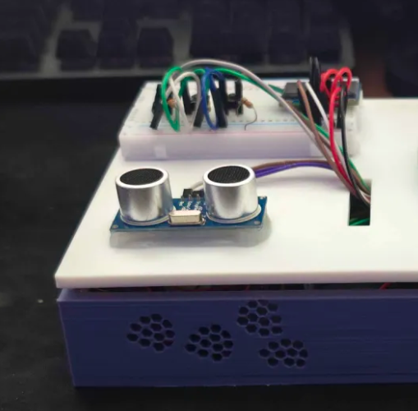
ลำโพง

4. จานหมุนแผ่นเสียงจำลอง (Turntable & Scratching)
- ขณะที่เพลงกำลังเล่น มอเตอร์ DRV8833 จะหมุนจานแผ่นเสียงด้วยความเร็วคงที่สมจริง (30% PWM) โดยแถบไฟ NeoPixel จะวิ่งวนรอบตรงตามตำแหน่งแผ่นเสียงแบบ 1:1
- การสแครช/เลื่อนเพลง (Scrubbing):
  - การจับแผ่น (Stall Detection): ระบบจะรอ 1 วินาทีให้มอเตอร์ตั้งตัว เมื่อคุณเอามือแตะจานหมุนจนความเร็วตกหรือหยุดนิ่ง ระบบจะตัดไฟมอเตอร์ทันทีและหยุดเพลงชั่วคราว
  - การสแครช (Scratch): หน้าจอ OLED จะเด้งหน้าจอ TURNTABLE SCRUB แสดงจำนวนวินาทีที่ต้องการเลื่อนไปข้างหน้า (+X sec) หรือถอยหลัง (-X sec) พร้อมไฟ NeoPixel ที่จะขยับตามปลายนิ้วคุณ และมีเสียงเอฟเฟกต์สแครช (Vinyl Scratch SFX) ที่ดังตามความเร็วที่คุณปั่นจาน
  - การปล่อยแผ่น (Release): เมื่อหยุดหมุนจานครบ 350ms ระบบจะทำการ Seek เพลงไปที่ตำแหน่งที่คำนวณไว้ และสั่งมอเตอร์หมุนเล่นเพลงต่ออัตโนมัติ


